西尾保健所では、管内（西尾市、幸田町）にお住まいの方を対象に、精神科医師による相談日を設けています。

精神科医師による精神保健福祉＆アルコール専門相談のご案内
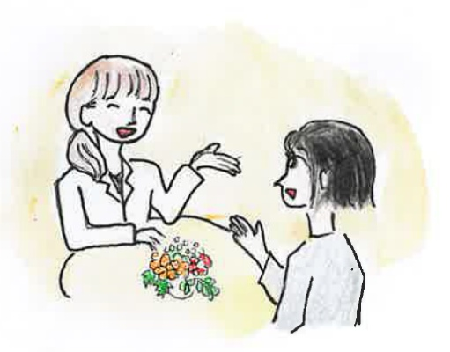
利用を希望される場合は、西尾保健所までご連絡ください。

【対象】
精神保健福祉相談：こころの健康が心配な方や、こころの病気があると思われる方（原則として精神科や心療内科に通院していない方）またはそのご家族や支援者。
アルコール専門相談：アルコールのことでお困りの方、またはその家族や支援者。（精神科医師の他、西尾断酒会会員である酒害相談員も相談にのります。）

【日程】
 | 精神保健福祉相談 | アルコール専門相談
６月 | １８日（木）
７月 | １６日（木） | ２４日（金）
８月 | ２０日（木）
９月 | １０日（木）※幸田町役場
９月 | １７日（木） | ２５日（金）
１０月 | １５日（木）
１２月 | １７日（木）
１月 | １４日（木）
１月 | ２１日（木）※幸田町役場 | ２９日（金）
２月 | １８日（木）
３月 | １７日（水）
※９月と１月は精神保健福祉相談を幸田町役場で実施します。

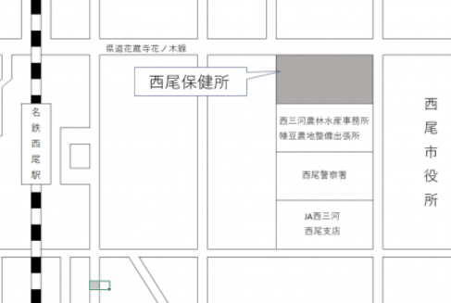
【時間】（各回６０分程度、先着２組まで）
- １4時から ②１５時から
※予約制となりますので、前日の正午までにお申し込みください。

【申込み・問合せ】
愛知県西尾保健所 健康支援課
こころの健康推進グループ
電話 0563-56-5241（代表）

